Formulier Medisch Fitness

Naam: ___________________________________________________________________

Geboortedatum: ____________________________Telefoonnummer:_________________________

Emailadres: ____________________________________________________________________

Startdatum: ____________________________________________________________________

Keuze abonnement (aankruisen welke):
- Met begeleiding 1x per week €35 per maand
- Met begeleiding 2x per week €55 per maand
- Zonder begeleiding 1x per week €30 per maand
- Zonder begeleiding 2x per week €39 per maand

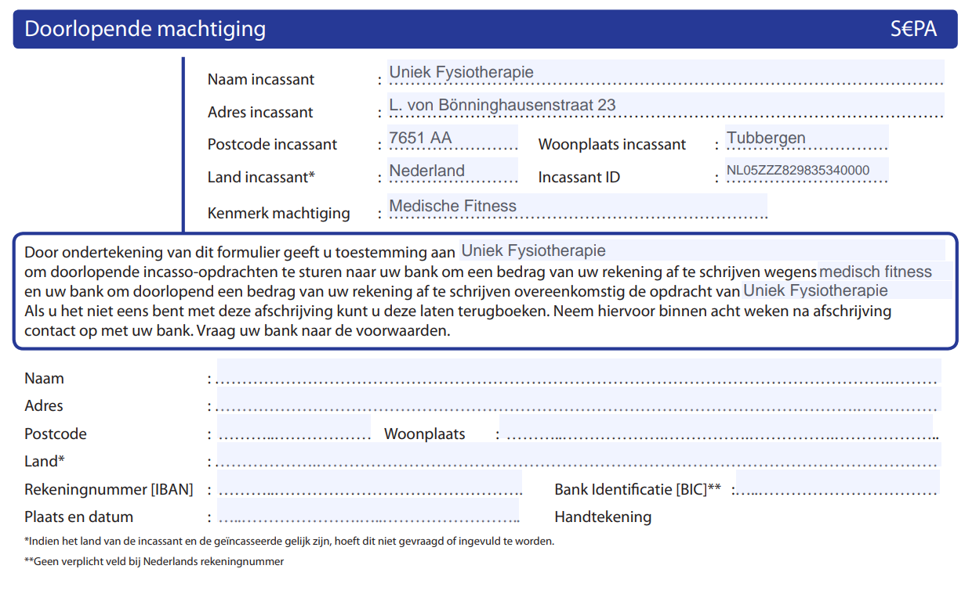
Voor voorwaarden opzeggen zie achterzijde bladzijde.

Voorwaarden voor het opzeggen van het lidmaatschap
- Opzegtermijn: Het lidmaatschap kan op elk gewenst moment worden opgezegd met inachtneming van een opzegtermijn van één maand. De opzegging wordt pas effectief aan het einde van de maand na de ontvangst van de opzegging.
- Opzegging: De opzegging dient schriftelijk te gebeuren via e-mail of per aangetekende post naar het adres van Uniek Fysiotherapie. U ontvangt een bevestiging van de opzegging.
- Betaling tijdens opzegtermijn: Gedurende de opzegtermijn is het lid verplicht de maandelijkse contributie te blijven betalen, ook als het lidmaatschap niet meer actief wordt benut.
- Restituties: Er worden geen restituties verstrekt voor het restant van de lopende maand, tenzij anders is overeengekomen.
- Verkorte opzegtermijn: In uitzonderlijke gevallen kan het lidmaatschap eerder beëindigd worden, bijvoorbeeld bij langdurige ziekte of verhuizing naar een locatie buiten het bereik van de faciliteiten. Dit alles gaat in overleg en met bevestiging.
- Automatische verlenging: Indien het lidmaatschap na de afgesproken looptijd niet tijdig wordt opgezegd, wordt het lidmaatschap automatisch verlengd met een nieuwe termijn van één maand, tenzij anders overeengekomen.
- Wijziging van voorwaarden: De instelling behoudt zich het recht voor om de voorwaarden van het lidmaatschap te wijzigen. Wijzigingen worden tijdig gecommuniceerd aan het lid.

Handtekening:

